МБДОУ детский сад «Ромашка» села Базарные Матаки Алькеевского муниципального района РТ

Дата: 04.07. 2016год
Воспитатель старшей группы Хафизова Э.Х. со своими воспитанниками детского сада посетили универсальную спортивную площадку «Парк Героев» построенная по инициативе партии «Единая Россия» с целью озеленения парка (посадки цветов: бархатцы, астры и др.)
Цель: Приобщать детей к экологической культуре.
Задачи: дать детям знания о цветах, как о полезных растениях (издают хороший запах, отчищают воздух от бактерий), учить детей замечать красоту цветов в клумбе, воспитывать чувство восхищения, оказывать посильную помощь в ее охране, воспитывать бережное отношение к труду людей.

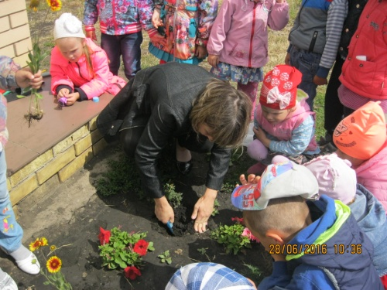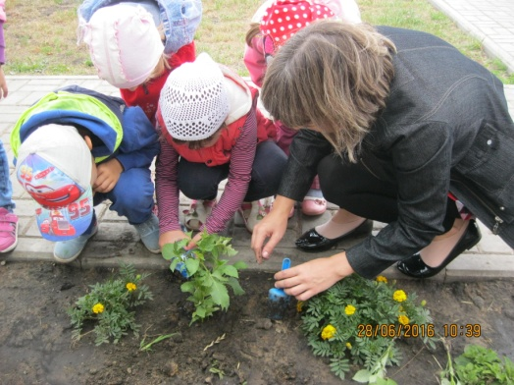

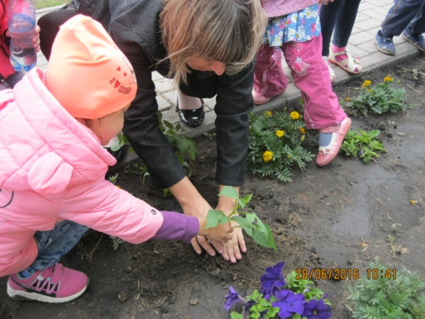

Старший воспитатель Низамова Э.А.

